**МІНІСТЕРСТВО ОСВІТИ І НАУКИ  УКРАЇНИ**

**НАЦІОНАЛЬНИЙ УНІВЕРСИТЕТ "ЛЬВІВСЬКА ПОЛІТЕХНІКА"**

Інститут **ІКНІ**

Кафедра **ПЗ**

**ЗВІТ**

До лабораторної роботи № 2

**З дисципліни:** *“Алгоритми та структури даних”*

**На тему:** *“ Метод сортування вибором.”*

**Лектор:**

доц. каф. ПЗ

Коротєєва Т.О.

**Виконав:**

ст. гр. ПЗ – 22

Солтисюк Д.А.

**Прийняв:**

асист. каф. ПЗ

Франко А.В.

« ____ » ________  2022 р.

 ∑= _____                               .

  Львів – 2022

**Тема роботи:** Метод сортування вибором.

**Мета роботи:** Вивчити алгоритм сортування вибором. Здійснити програмну реалізацію алгоритму сортування вибором. Дослідити швидкодію алгоритму.

**TЕОРЕТИЧНІ ВІДОМОСТІ**

Загальна задача сортування полягає в наступному: нехай дано множину елементів, яка є індексованою, тобто довільно пронумерованою від 1 до n . Необхідно індексувати цю множину елементів так, щоб з умови i<j витікало ai < аj - для всіх i,j=1..n. Отже, процес сортування полягає у послідовних перестановках елементів доти, доки їх індексація не узгодиться з їх впорядкованістю.

Сортування вибором являється одним з найпростіших алгоритмів сортування лінійного масиву, основна ідея якого зводиться до послідовного відшукання, в невідсортованому масиві, мінімального або максимального елемента, в залежності від того як необхідно сортувати масив, за зростанням чи за спаданням, та виключення його з розгляду (в нашому випадку всі пояснення будуть здійснюватися для сортування за зростанням). Тобто подальша обробка елементів вихідного масиву здійснюється без урахування даного елемента. Цей процес повторюється до тих пір, поки всі елементи не будуть виключені. В результаті виключені з розгляду елементи утворюватимуть впорядковану послідовність.

***Покроковий опис роботи алгоритму сортування вибором.***

**Алгоритм B.**

Задано масив елементів R1,R2, …, Rn, n – розмір, R0 – поточний перший елемент.

Даний алгоритм реорганізує масив у висхідному порядку, тобто для його елементів буде мати місце співвідношення Ri<Rj - для всіх i,j=1…n.

1. Цикл за індексом проходження. Повторювати крок В2 – B4 при                i=1…n-1.
2. Фіксація першого поточного елемента. R0=Ri.
3. Пошук. Знайти мінімальне значення для елементів j=i+1…n.
4. Перестановка. Якщо мінімальний елемент менший за R0, то поміняти місцями R0 та Rj.
5. Кінець.

**ЗАВДАННЯ**

Задано одномірний масив дійсних чисел.

Від’ємні елементи масиву домножити на мінімальний елемент.

**ХІД РОБОТИ**

**Код функції сортування:**

**def** swap(A, i, j):

A[i], A[j] = A[j], A[i]

**def** selection_sort(arr, comparator):

**for** i **in** range(len(arr) - 1):

min = i

**for** j **in** range(i + 1, len(arr)):

**if not** comparator(arr[j], arr[min]):

min = j

**yield** arr

**if** min != i:

swap(arr, i, min)

**yield** arr

**РЕЗУЛЬТАТИ**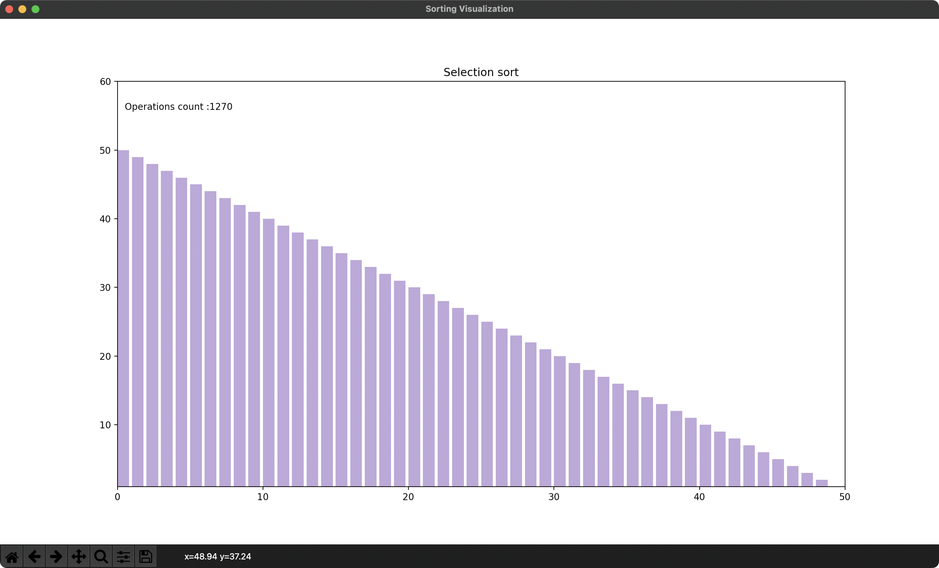

**ВИСНОВКИ**

На даній лабораторній роботі було здійснено програмну реалізацію алгоритму сортування вибором. Сортування вибором не є складним в аналізі та порівнянні його з іншими алгоритмами, оскільки жоден з циклів не залежить від даних у списку. Складність алгоритму сортування вибором: O(n^2).